电子科技大学 计算机 学院

标 准 实 验 报 告

（实验）课程名称 人工智能综合实验 I

学生姓名：孟巳茗 学 号：2020080601010
指导教师：姬艳丽
实验地点：主楼A2-412
实验时间：2022.4.14

电子科技大学教务处制表

电 子 科 技 大 学
实 验 报 告

一、实验项目名称：深度学习实现手写字符识别
二、实验内容：
理解深度神经网络结构单元，例如卷积层、pooling层、激活运算等基本概念，学习网络训练，并将其应用于手写字符识别任务。
三、实验算法设计：
卷积神经网络(Convolution Neural Network, CNN)。CNN的核心思想是局部感受野(Local ReceptiveField) 和权值共享(Weight Sharing)，以此简化网络参数并使得网络具有对于一定程度的位移、尺度、缩放、非线性形变的稳定性。
传统CNN包含三种网络层，卷积层、下采样层和全连接层：
(1) 卷积层(Convolution Layer)：通过卷积层我们可以提取出图像的特征，卷积运算具体为使用卷积核分别与图像的各个patch区域做像素级别的乘积与加和，并提取到图片的特征表示。
(2) 下采样层(Down sampling Layer)：对图像特征进行下采样，一般可以做平均值计算或者最大值选取的池化(Pooling) 运算操作，在减少数据处理量的同时保留有用信息。
(3) 全连接层(Fully Connected Layer)：传统的线性连接层将归一化维度后的特征进行一系列维度映射，并最终结合SoftMax激活函数输出得到预测标签概率向量。
四、算法及创新：
创新：
引入cuda，利用GPU加速神经网络训练过程。
增加了Dropout层。

代码：
import torch
import torch.nn as nn
import torch.nn.functional as F
import torch.optim as optim
from torchvision import datasets, transforms

BATCH_SIZE = 128
EPOCHS = 2
DEVICE = torch.device("cpu")

if torch.cuda.is_available():
DEVICE = torch.device("cuda")
torch.backends.cudnn.enabled = True
torch.backends.cudnn.benchmark = True

train_loader = torch.utils.data.DataLoader(
datasets.MNIST(
"data",
train=True,
download=False,
transform=transforms.Compose(
[transforms.ToTensor(), transforms.Normalize((0.1037,), (0.3081,))]
),
),
batch_size=BATCH_SIZE,
shuffle=True,
)
# 测试集

test_loader = torch.utils.data.DataLoader(
datasets.MNIST(
"data",
train=False,
transform=transforms.Compose(
[transforms.ToTensor(), transforms.Normalize((0.1037,), (0.3081,))]
),
),
batch_size=BATCH_SIZE,
shuffle=True,
)

class ConvNet(nn.Module):
def __init__(self):
super(ConvNet, self).__init__()
self.conv1 = nn.Conv2d(1, 10, 5)
self.conv2 = nn.Conv2d(10, 20, 3)
self.conv2_drop = nn.Dropout2d()
self.fc1 = nn.Linear(20 * 10 * 10, 500)
self.fc2 = nn.Linear(500, 10)

def forward(self, x):
in_size = x.size(0)
out = self.conv1(x) # 1* 10 * 24 *24
out = F.relu(out)
out = F.max_pool2d(out, 2, 2) # 1* 10 * 12 * 12
out = self.conv2(out) # 1* 20 * 10 * 10
out = self.conv2_drop(out)
out = F.relu(out)
out = out.view(in_size, -1) # 1 * 2000
out = self.fc1(out) # 1 * 500
out = F.relu(out)
out = self.fc2(out) # 1 * 10
out = F.log_softmax(out, dim=1)
return out

model = ConvNet().to(DEVICE)
optimizer = optim.Adam(model.parameters())

def train(model, device, train_loader, optimizer, epoch):
model.train()
for batch_idx, (data, target) in enumerate(train_loader):
data, target = data.to(device), target.to(device)
optimizer.zero_grad()
output = model(data)
loss = F.nll_loss(input=output, target=target).to(DEVICE)
loss.backward()
optimizer.step()
if (batch_idx + 1) % 30 == 0:
print(
"Train Epoch: {} [{}/{} ({:.0f}%)]\tLoss: {:.6f}".format(
epoch,
batch_idx * len(data),
len(train_loader.dataset),
100.0 * batch_idx / len(train_loader),
loss.item(),
)
)

def test(model, device, test_loader):
model.eval()
test_loss = 0
correct = 0
with torch.no_grad():
for data, target in test_loader:
data, target = data.to(device), target.to(device)
output = model(data)
test_loss += F.nll_loss(output, target, reduction="sum") # 将一批的损失相加
pred = output.max(1, keepdim=True)[1] # 找到概率最大的下标
correct += pred.eq(target.view_as(pred)).sum().item()
test_loss /= len(test_loader.dataset)
print(
"\nTest set: Average loss: {:.4f}, Accuracy: {}/{} ({:.0f}%) \n".format(
test_loss,
correct,
len(test_loader.dataset),
100.0 * correct / len(test_loader.dataset),
)
)

for epoch in range(1, EPOCHS + 1):
train(model, DEVICE, train_loader, optimizer, epoch)
test(model, DEVICE, test_loader
)

五、实验数据及结果分析：
使用MNIST数据集
代码训练结果：
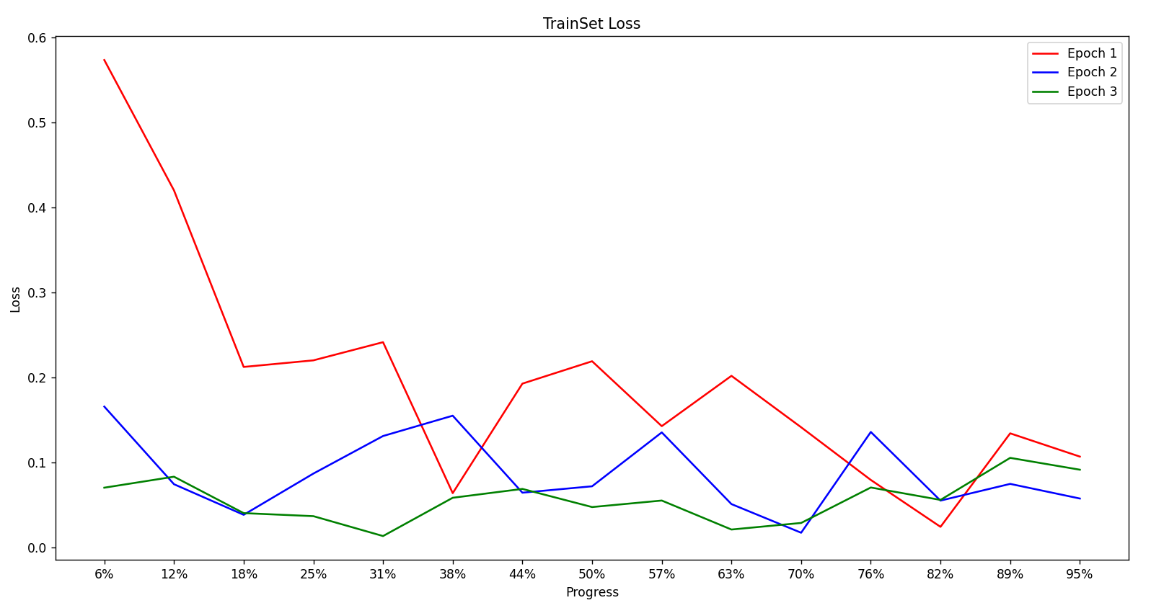
代码测试结果：
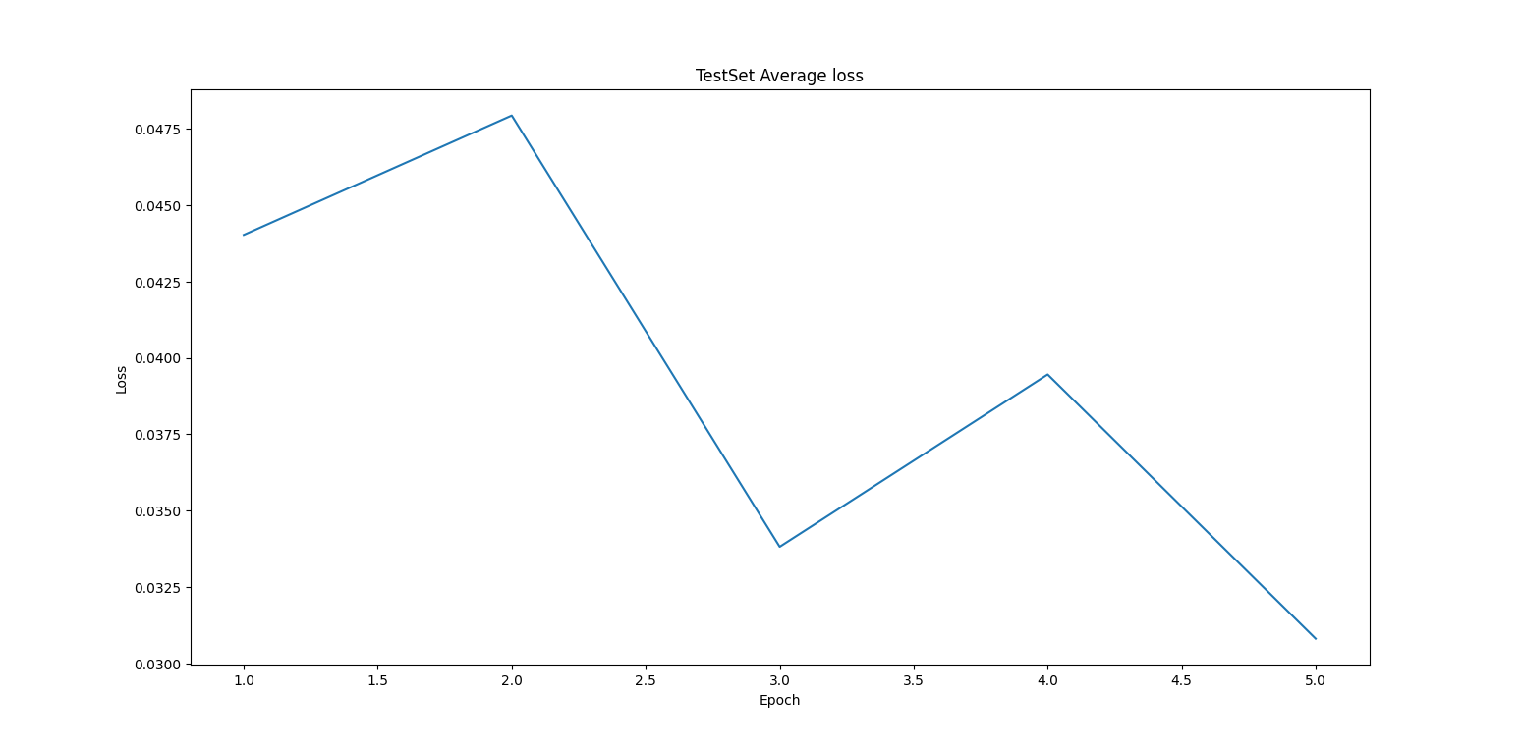
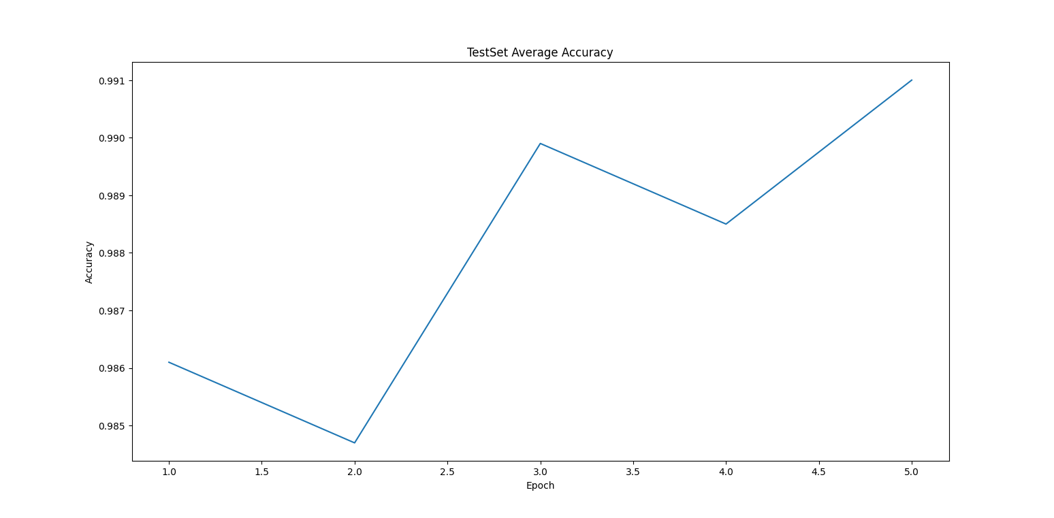
- 验证网络层数在识别任务中的作用
- 一层卷积层，一层全连接层
self.conv1 = nn.Conv2d(1, 10, 5)
self.fc1 = nn.Linear(10 * 12 * 12, 10)

- 二层卷积层，二层全连接层
self.conv1 = nn.Conv2d(1, 10, 5)
self.conv2 = nn.Conv2d(10, 20, 3)
self.conv2_drop = nn.Dropout2d()
self.fc1 = nn.Linear(20 * 10 * 10, 500)
self.fc2 = nn.Linear(500, 10)

- 三层卷积层，三层全连接层
self.conv1 = nn.Conv2d(1, 10, 5)
self.conv2 = nn.Conv2d(10, 20, 3)
self.conv3 = nn.Conv2d(20, 30, 3)
self.fc1 = nn.Linear(30 * 8 * 8, 2000)
self.fc2 = nn.Linear(20 * 10 * 10, 500)
self.fc3 = nn.Linear(500, 10)
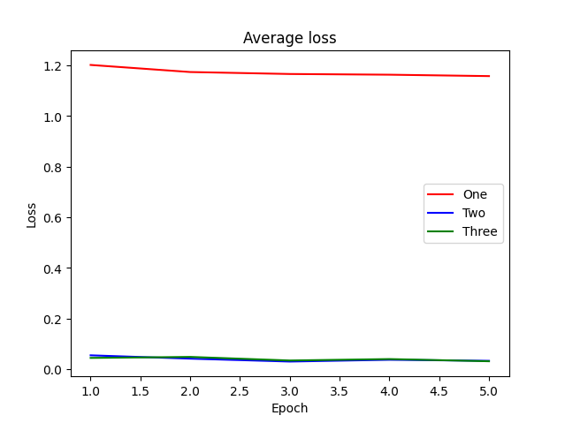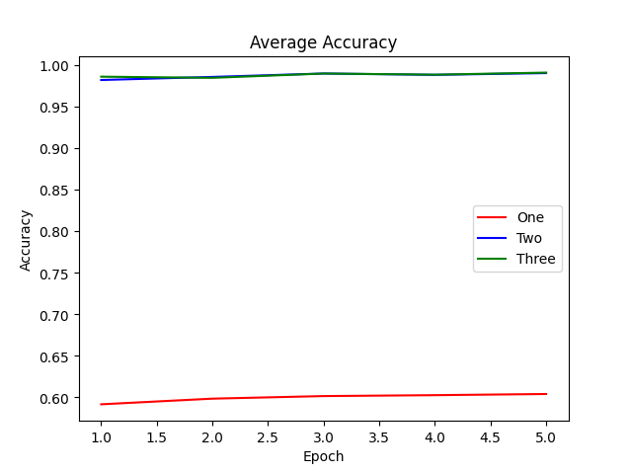
一层结果与其余结果差距过大，故去除
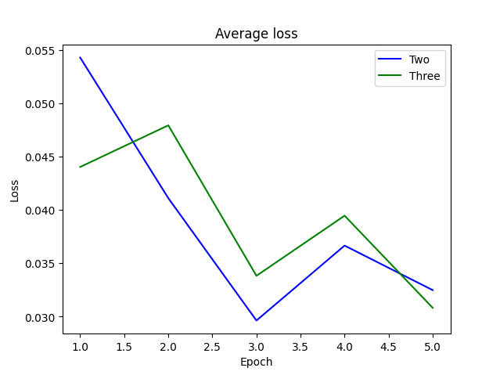
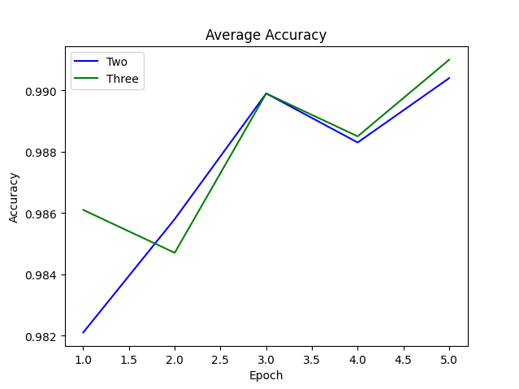
可见，当网络层数过少时，误差大且准确率低。增加网络层数可以极大地降低误差，提高准确率，当网络层数到达一定数量后，继续增加网络层数提升较小，且训练时间较长，应当根据数据集大小和网络用途选取合适网络层数。

- 改变网络相关参数包括卷积层，池化层，线性层各参数以及激活函数，分析网络参数设置对识别结果的影响
- 误分类率减最大

- 熵减最大

验证集精度：0.875
- 基尼指数减最大

六、总结及心得体会：
使用
七、对本实验过程及方法、手段的改进建议：
提供

报告评分：
指导教师签字：

